SKT, 전 국민 대상으로
‘5GX 클라우드 게임’ 서비스 확대
- 아이폰 등 iOS 이용 고객 및 PC 이용 고객도 자유롭게 이용 가능
- ‘언제 어디서든 누구나’ 즐기는 국내 대표 클라우드 게임 플랫폼으로 자리매김
- “클라우드 게임 즐기는 고객의 다양한 니즈 고려한 신규 서비스 지속 출시할 것”
※ 엠바고: 배포 즉시 사용해 주시기 바랍니다

[2021. 6. 29]

SK텔레콤(대표이사 박정호, www.sktelecom.com)과 마이크로소프트(이하 MS)는 29일(한국시간 기준)부터 iOS OS와 PC 이용 고객들도 ‘5GX 클라우드 게임’ 서비스를 이용할 수 있다고 밝혔다.

이번 서비스 확대로 ‘5GX 클라우드 게임’은 콘솔, 모바일 디바이스(안드로이드, iOS)와 PC(윈도우 10 이상) 등 모든 기기에서 게임 플레이가 가능해져 ‘언제 어디서 누구나’ 즐기는 국내 대표 클라우드 게임 플랫폼으로 자리매김할 전망이다.

서비스가 확대되는 iOS 및 PC를 통해 ‘5GX 클라우드 게임’을 이용하는 고객은 별도 앱 다운로드 없이 www.xbox.com/play 사이트에 접속해 게임을 즐길 수 있다. 기존 안드로이드 OS 이용 고객은 www.xbox.com/play 사이트와 ‘Xbox 게임패스(Xbox Game Pass)’ 앱을 통해 이용할 수 있다.

‘5GX 클라우드 게임’은 글로벌 대표 콘솔 게임인 Xbox의 대작 게임 ‘드래곤 퀘스트’, ‘eFootball PES 2021’, ‘용과 같이 시리즈’ 등 100여 종을 클라우드 기반으로 마음껏 즐길 수 있는 서비스다. 고객은 월 1만 6,700원에 ‘Xbox 게임패스 얼티밋(Xbox Game Pass Ultimate)’을 가입할 수 있으며, 특히 신규 가입자의 경우 첫 달은 100원에 이용할 수 있다.
‘Xbox 게임패스 얼티밋’은 전국 SKT 매장과 고객센터, 온라인/모바일 T월드 및 SKT 5GX 클라우드 게임 전용 홈페이지(www.5gxcloudgame.com)에서 가입할 수 있다. SKT가 아닌 타 이통사 고객도 가입 가능하다.

SKT는 MS와의 초협력을 기반으로 1년여의 베타서비스 기간을 거쳐 지난해 9월 ‘5GX 클라우드 게임’을 정식 출시하였으며, 11월에는 Xbox-콘솔과 클라우드 게임을 결합한 구독형 게임 상품인 ‘Xbox 올 액세스(Xbox All Access)’를 선보인 바 있다.

‘Xbox 올 액세스’는 “Xbox로의 모든 것이 포함된 패스”로 이용 고객은 Xbox 시리즈 X 또는 S 콘솔을 선택 후, Xbox 게임패스 얼티밋 24개월 이용권을 월마다 일정 금액을 지불하는 형태로 SKT가 국내 단독으로 출시한 서비스다.

<SKT-MS Xbox 제공 ‘5GX 클라우드게임’ 상품>
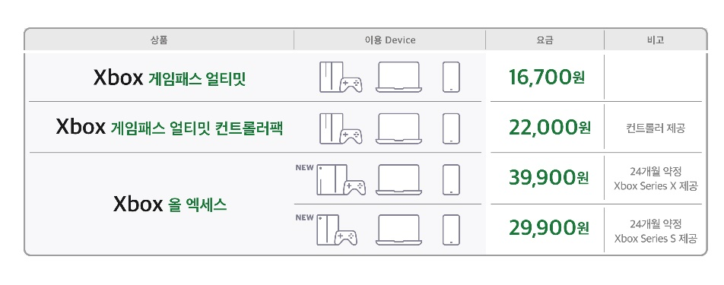
‘5GX 클라우드 게임’은 클라우드 스트리밍 방식을 통해 시간과 장소의 제약을 극복한다는 점에서 5G 시대 대표 서비스 플랫폼으로 각광받고 있다.

SKT는 고객들의 게임 이용 행태 변화에 맞춰 게임 컨트롤러를 포함한 월정액 상품, 콘솔과 클라우드 게임을 결합한 구독형 상품 등 고객의 선택권을 넓힐 수 있는 다양한 종류의 상품 운영을 통해 고객의 좋은 반응을 얻고 있다.

SKT는 이번 iOS 및 PC버전 출시로 고객의 니즈에 부합하는 다양한 형태의 클라우드 게임 상품을 지속 마련해 나갈 계획이다.

전진수 SKT 메타버스 CO장은 “5GX 클라우드 게임의 iOS 및 PC 버전 확대에 따라 최고 품질의 Xbox 게임을 사실상 전 국민을 대상으로 서비스할 수 있게 됐다”며, “’Xbox 게임패스 얼티밋’, ‘Xbox 올 액세스’ 등 다양한 구독 상품을 통해 합리적인 가격에 콘솔과 PC, 모바일을 넘나들며 자유로운 게임 생활이 가능해졌다”고 밝혔다.
MS 제품 및 클라우드 게이밍 총괄 부사장 캐서린 클룩스타인(Catherine Gluck-stein)은 “이번 서비스 확대로 더 많은 사람이, 더 많은 장소에서, 더 많은 기기로 Xbox 경험을 즐길 수 있도록 하는데 큰 진전을 이뤘다”며, “SKT의 선도성과 커넥티비티 전문성은 Xbox의 한국 사업에 있어서 매우 중요한 역할을 해왔으며, SKT와의 파트너십을 통해 최고의 Xbox 클라우드 게임 경험을 한국 게이머들에게 제공할 수 있게 되어 기쁘다”고 말했다.

※ 사진설명
사진 1~2 : SKT와 마이크로소프트는 29일(한국시간 기준)부터 iOS OS와 PC 이용 고객들도 ‘5GX 클라우드 게임’ 서비스를 이용할 수 있다고 밝혔다.
▶ 관련문의 : SKT PR실 기업PR팀 주영호 매니저 (02-6100-3840)
<끝>

